پیش آگاهی نماتد مولد غده ی ریشه
10/11/1396

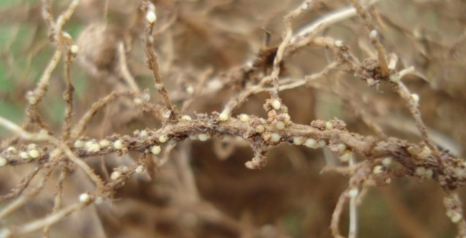
قابل توجه باغداران محترم شهرستان نایین
ــ نماتد مولد غده ریشه پسته یکی از بیماری های مهم و خطرناک در باغات پسته می‌باشد که کنترل آن بسیار مشکل است .
ــ نماتد ها کرم های بسیار ریز با ابعاد میکروسکوپی می باشند که با چشم غیر مسلح دیده نمی شوند آنها با تغذیه از محتویات ریشه درختان و ایجاد زخم وغده (گره) باعث خسارت به درختان می شوند.
ـ علائم بیماری در قسمتهای هوایی درخت :
ــ اولین علایم در قسمتهای هوایی گیاه بصورت خشکیدگی برگ از حاشیه می باشد که با دیدن این علامت بایستی ریشه ها رابررسی کرد (علامت بارز این بیماری وجود غده یا گره های کوچک روی ریشه های ریز می باشد)
ــ علائم بیماری نماتد ، شبیه کمبود موادغذایی می باشد.
ــ توقف رشد درختان پسته (کوتولگی و کمی رشد)
ــ کاهش رشد و نمو درختان
ــ ضعف وپژمردگی و بی حالی کلی درخت درساعات گرم روز
- ریز برگی
ــ زردی حاشیه برگ ها
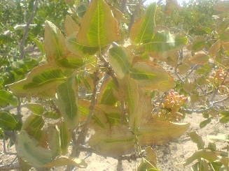
ــ قاشقی شدن برگها و ریزش برگ های سرشاخه های درخت
ــ سر خشکیدگی ( خشک وبی برگ شدن سر شاخه های درخت)
- دیر سبز شدن درخت در اوایل فصل بهار نسبت به سایر درختان در باغ
ــ حمله نماتدهای مولد گره ریشه باعث از بین رفتن و خشک شدن تعداد قابل توجهی از نهال ها می گردد .
ــ آلودگی در درختان جوان و چند ساله از نظر ظاهری علائمی شبیه به عوارض ناشی از کمبود مواد غذایی ایجاد می نماید.
علایم خسارت ریشه و راههای شیوع نماتد :
تغذیه این نماتدها از سلول های ریشه باعث تشکیل گره یا غده های کوچک یا گال مانند (گال= برجستگی های ریز ته سنجاقی روی ریشه های مویین پسته ) می گردد.
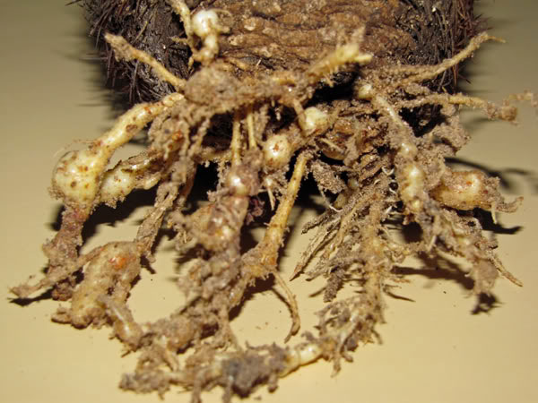
ریشه های آلوده ( با حالت گره گره ای و غده ای بودن همراه با پوسیدگی ) بخوبی قادر به جذب آب و مواد غذایی نمی باشد از این رو رشد و نمو درختان تقلیل می یابد و در نتیجه از باردهی و مقدار محصول کاسته می شود.
ــ نماتد مولد غده ریشه در خاک های سبک تا نیمه سبک (ماسه ای و شنی ) و درعمق 50 ــ 10 سانتی متری خاک بیشترین خسارت را وارد می کند. (تکثیر، فعالیت و خسارت این نماتد بستگی زیادی به بافت خاک دارد )
عملیات اصلاحی کاهش خسارت نماتد در فصل زمستان :
ـ افزایش عمق ریشه درخاک :
اگردرسالهای اولیه رشد ، شرایط به گونه ای فراهم شود که ریشه ها از منطقه فعالیت نماتد (10تا50 سانتیمتر) بیشتر درخاک نفوذ نمایند ، میزان تحمل گیاه افزایش یافته و باعث نجات گیاه می شود.
ـ استفاده از کود دامی در باغات پسته (بصورت چالکود) که باعث افزایش دشمنان طبیعی نماتد می شود :
استفاده از کود دامی در خاکهای ماسه ای و شنی ( فقیر) بصورت چالکود ، با عث هجوم ریشه در منطقه چالکود شده و در نتیجه باعث افزایش دشمنان طبیعی نماتد و مقاومت گیاه می شود.
اصلاح خاکهای ماسه ای و شنی (سبک ) :
قبل از هر اقدامی در جهت احداث باغ ، اگر خاک آلوده به نماتد باشد ، ، با خاک رسی ترکیب نموده یا با آب گل آلود (رس دار) آبیاری نمایید ( نماتدها در خاکهای رسی فعالیت و جابجایی کمتری نسبت به خاکهای ماسه و شنی دارند.)
راههای کنترل و مبارزه ی غیرشیمیایی با نماتد :
ـ تهیه نهال گواهی شده (سالم و عاری از نماتد) از نهالستان‌های سالم و تحت نظارت حفظ نباتات
ـ اجتناب از کاشت نهال در خاک های آلوده
ـ اجتناب از شخم عمیق در زمین های آلوده و پیشگیری از شیوع بیماری .
ـ استفاده از پایه های متحمل، مقاوم و سالم (استفاده از پایه مقاوم مانند پایه سرخس)
ـ تغذیه و تقویت درختان با استفاده از کودهای پتاسه و ریز مغذیها جهت مقاومت گیاه (با ضعیف شدن درخت ، خسارت نیز زیاد می شود ).
ـ شستشو و ضدعفونی وسایل وادوات کشاورزی جهت جلوگیری از انتقال خاک وگل ولای چسبیده به لاستیک تراکتور ، گاو آهن ، ادوات کشاورزی و باغبانی به باغات سالم
ـ اضافه نمودن عصاره تهیه شده ازبرگ ، گل وریشه گیاهان گل جعفری ، همیشه بهار، داودی، درمنه ، چریش (آزادیراختین) مخلوط با ترکیب " ماری گلد " بمیزان 250 گرم برای هرمترمربع در ناحیه ی سایه اندازدرختان و مخلوط نمودن آن با خاک باعث کاهش جمعیت لاروهای نماتد و کاهش گره ها روی ریشه ها می گردد.
ـ خودداری از کاشت گیاهان میزبان نماتد مانند گوجه‌فرنگی، بادمجان، فلفل و کدوئیان در مجاورت نهالستان و باغ‌های پسته
ـ کنترل علف‌های هرز مانند تاج‌ریزی در داخل باغ (این علف هرز به شدت به نماتدها آلوده می‌شود )
ـ انجام هرس شدید وحفظ تعادل ریشه و اندام هوایی جهت نجات گیاه از خشک شدن
ـ حذف نهال و درخت آلوده از باغ همراه با ریشه و سوزاندن آنها
مبارزه شیمیایی با نماتد :
درصورت آلودگی باغات به نماتد از سموم نماتد کش زیر در دو نوبت استفاده شود :
نوبت اول : از نیمه دوم بهمن ‌ماه (اواخر بهمن ماه ) تا قبل از بیدار شدن درختان
نوبت دوم : پس از برداشت پسته معمولا ً در شهریور ماه
1ـ کادوزفوس (راگبی) = به نسبت 22.5 گرم ( = یا 30 تا 50 گرم ) درهرمترمربع در سایه انداز هر درخت بطور یکنواخت پاشیده شده و در عمق 10 سانتیمتری ، زیر خاک نموده و سپس اقدام به آبیاری شود.
2ـ فنامیفوس(نماکور) = به نسبت 15 گرم در هر مترمربع در سایه انداز هر درخت بطور یکنواخت پاشیده شده و در عمق 10 سانتیمتری ، زیر خاک نموده و سپس اقدام به آبیاری شود.
توجه :
در پایان با توجه به گسترش نماتد ها در باغات (با بافت شنی و ماسه ای ) این شهرستان خصوصا ً منطقه چوپانان توصیه می گردد کلیه باغداران نسبت به پیشگیری ، اصلاح وتقویت درختان خود اقدام نمایند.
جهت کسب اطلاعات بیشتر می توانید با شماره تلفن 46258033 واحد حفظ نباتات شهرستان نایین در ساعات اداری ، تماس حاصل فرمایید .

مدیریت جهاد کشاورزی شهرستان نایین ـ واحد حفظ نباتات

